Resolución del Pleno del Instituto de Transparencia, Acceso a la Información Pública y Protección de Datos Personales del Estado de México y Municipios, con domicilio en Metepec, Estado de México, de fecha treinta y uno de octubre de dos mil dieciocho.
VISTO el expediente formado con motivo del recurso de revisión 03046/INFOEM/IP/RR/2018, promovido por el C. Xxxx Xxxxxx Xxxxxx, en lo sucesivo EL RECURRENTE, en contra de la respuesta emitida por la Universidad Politécnica del Valle de Toluca, en lo sucesivo EL SUJETO OBLIGADO, se procede a dictar la presente resolución con base en lo siguiente:
RESULTANDO
- En fecha nueve de julio de dos mil dieciocho, EL RECURRENTE presentó a través del Sistema de Acceso a la Información Mexiquense, en lo subsecuente EL SAIMEX ante EL SUJETO OBLIGADO, la solicitud de acceso a la información pública, a la que se le asignó el número 00702/UPVT/IP/2018, mediante la cual requirió:
“Evidenciar listas de asistencia, minutas de reunión o documento que avale el trabajo previo y consensado de quienes integran un cuerpo, comité o simplemente se reúnen antes de publicar una convocatoria, nencionando sus veredictos previos a la publicación” (sic)
MODALIDAD DE ENTREGA: A través del SAIMEX.
- De las constancias del SAIMEX se desprende que en fecha trece de julio de dos mil dieciocho, EL SUJETO OBLIGADO solicitó al RECURRENTE para que aclarara su solicitud de información, como se desprende de la siguiente imagen:
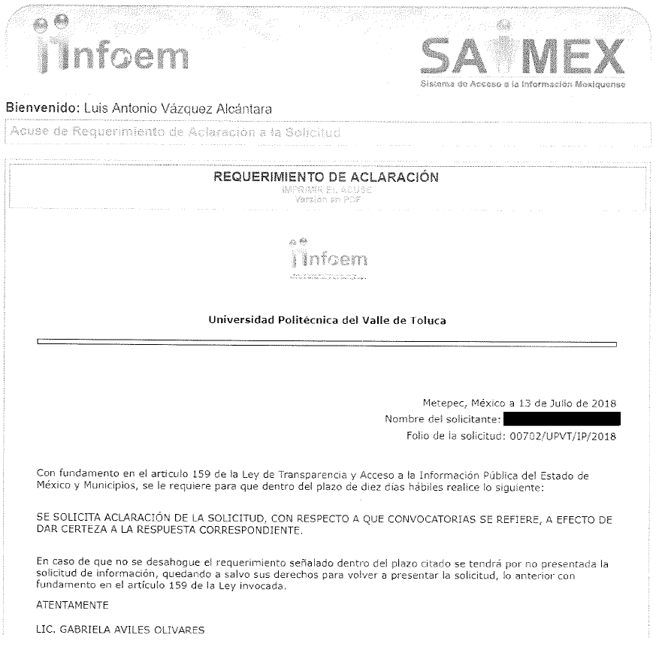
- Fue así que, conforme a las constancias del SAIMEX se desprende que EL RECURRENTE desahogó la aclaración formulada por EL SUJETO OBLIGADO en fecha catorce de julio de dos mil dieciocho, que en virtud de haber correspondido a un día inhábil, se registró en EL SAIMEX, el día treinta de julio de dos mil dieciocho, en los términos siguientes:
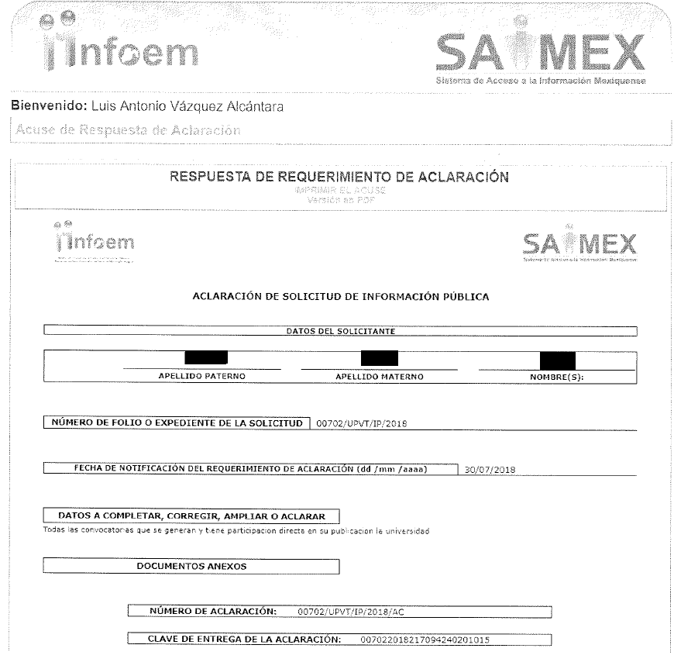
- Con base en el detalle de seguimiento del SAIMEX, se advierte que la Unidad de Transparencia del SUJETO OBLIGADO en fecha uno de agosto de dos mil dieciocho, turnó la solicitud de información a los Servidores Públicos Habilitados Ing. Juan Carlos Olmos López y C. Joana Paulina Torres Guzman, quienes el primero tiene el cargo de Director de Planeación y Vinculación y la segunda Jefa del Departamento de Vinculación y Extensión, tal y como se aprecia de las siguientes imágenes:
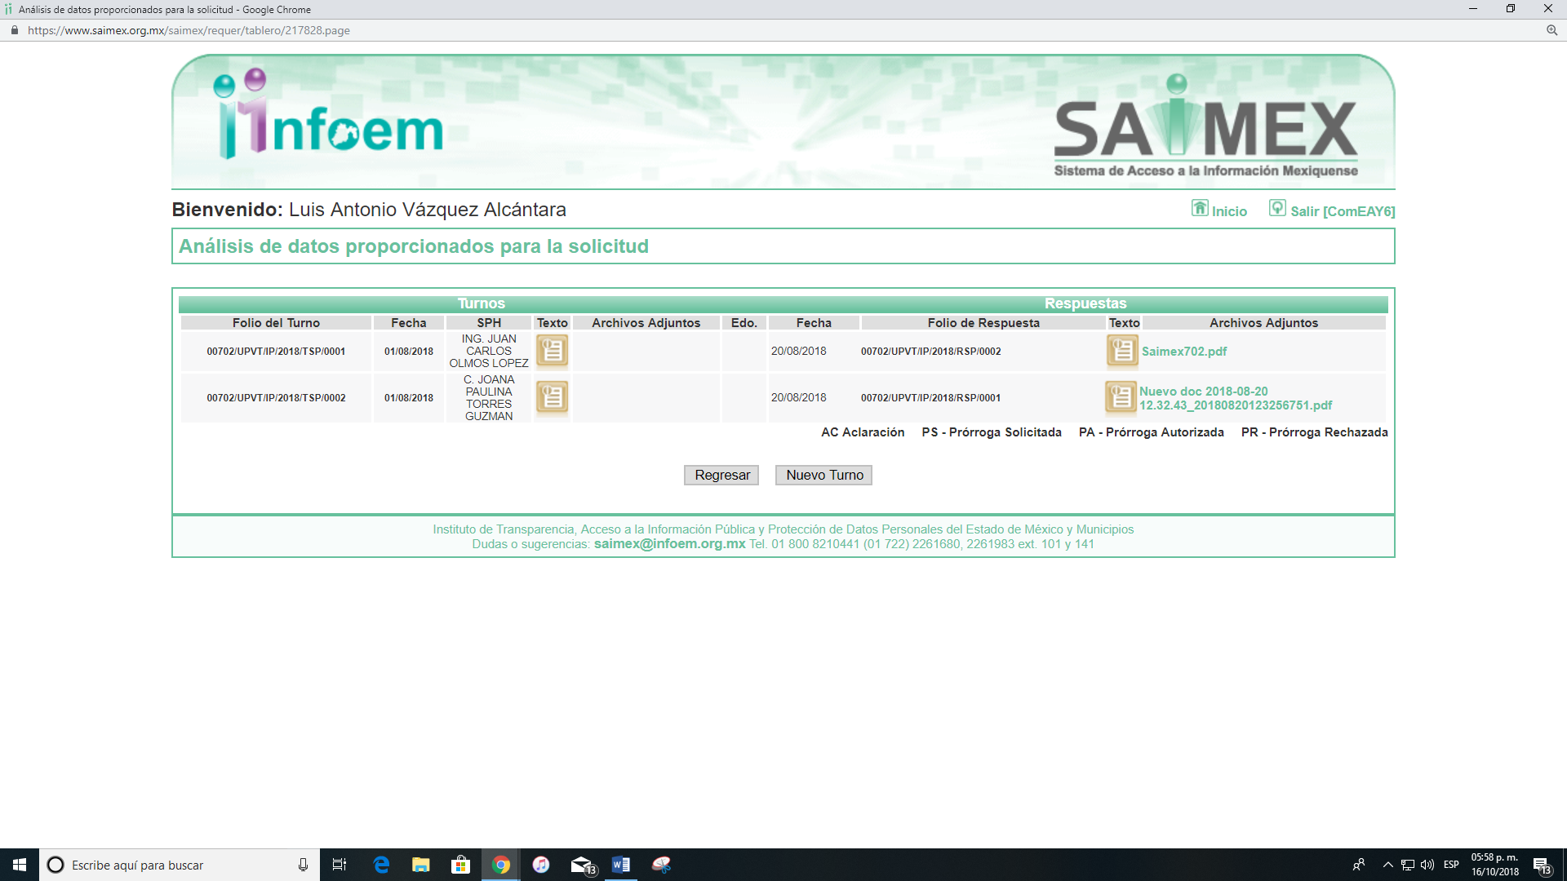
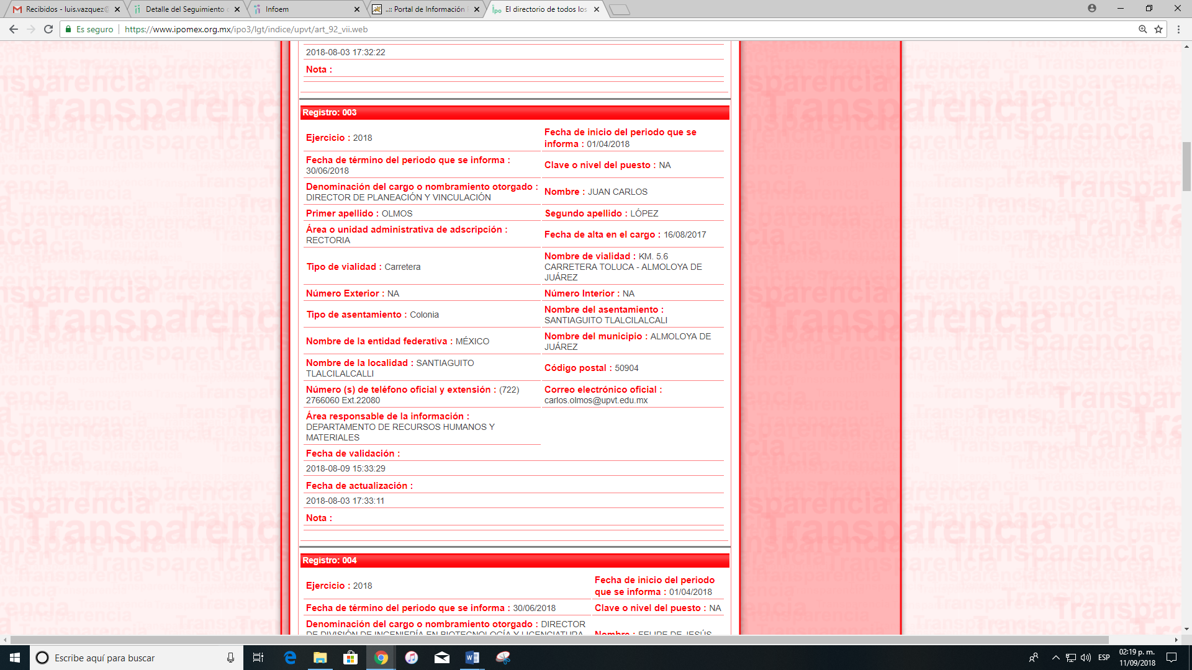
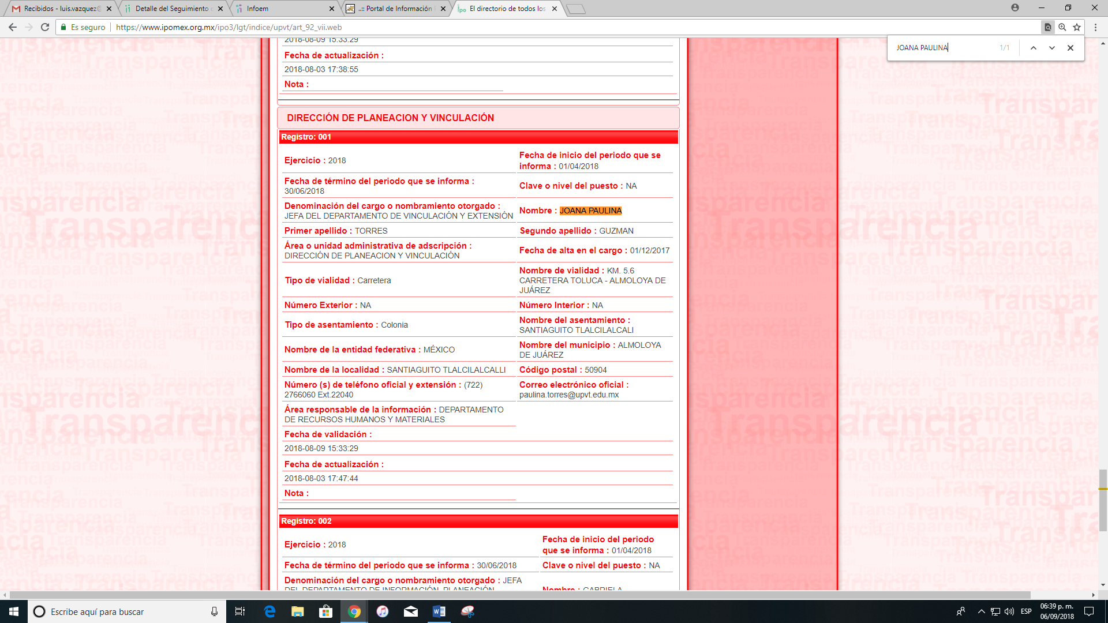
- De las constancias que obran en el expediente electrónico del SAIMEX, se advierte que en fecha veinte de agosto de dos mil dieciocho, EL SUJETO OBLIGADO dio respuesta a la solicitud de información, en los siguientes términos:
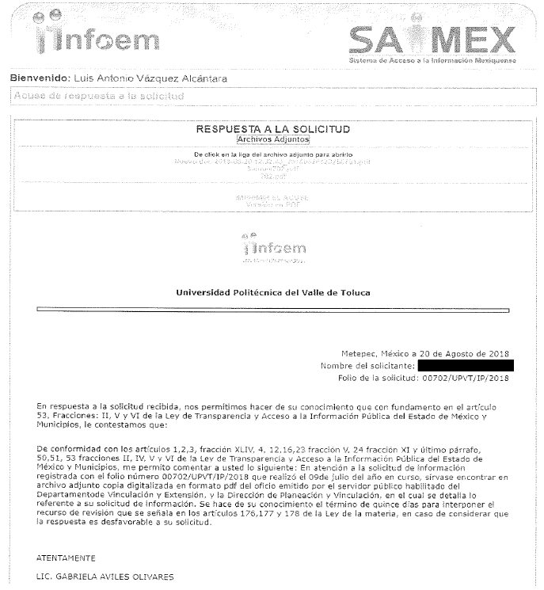
A dicha respuesta, EL SUJETO OBLIGADO acompañó los archivos electrónicos denominados Nuevo doc 2018-08-20 12.32.43_20180820123256751.pdf, Saimex702.pdf y 702.pdf, los cuales al ser del conocimiento de las partes se omite su inserción en el presente apartado, máxime que serán materia de análisis posteriormente.
- Inconforme con la respuesta del SUJETO OBLIGADO, el veintisiete de agosto de dos mil dieciocho, EL RECURRENTE mediante EL SAIMEX interpuso el recurso de revisión objeto del presente estudio, al que se le asignó el número 03046/INFOEM/IP/RR/2018, en el cual señaló como acto impugnado:
“Falta información” (sic)
Asimismo, manifestó como razones o motivos de inconformidad:
“Esta persona se contradice, menciona un comité de descuentos, pero no hay reuniones previas a la elaboración de una convocatoria, pues entonces como es que se autoriza y publica. Ahora se reitera, no puede solamente existir un comité en una institución como esta donde no se lleven a cabo actividades que requieran consenso institucional, basta ver su Pagina Institucional y su IPOMEX, así como al interior de sus instalaciones para demostrar que mienten y no quieren dar la información.” (sic)
- En fecha veintisiete de agosto de dos mil dieciocho, el recurso de que se trata se envió electrónicamente al Instituto de Transparencia, Acceso a la Información Pública y Protección de Datos Personales del Estado de México y Municipios y con fundamento en el artículo 185, fracción I de la Ley de Transparencia y Acceso a la Información Pública del Estado de México y Municipios, se turnó, a través del SAIMEX, a la Comisionada EVA ABAID YAPUR, a efecto de que decretara su admisión o desechamiento.
- En fecha treinta y uno de agosto de dos mil dieciocho, atento a lo dispuesto en el artículo 185, fracciones I, II y IV de la Ley de Transparencia y Acceso a la Información Pública del Estado de México y Municipios, se acordó la admisión a trámite del referido recurso de revisión, así como la integración del expediente respectivo, mismo que se puso a disposición de las partes, para que en el plazo máximo de siete días hábiles, EL RECURRENTE realizara manifestaciones, alegatos y ofreciera las pruebas que a su derecho conviniera y, en el caso del SUJETO OBLIGADO, para que exhibiera el Informe Justificado correspondiente.
De las constancias del SAIMEX se advierte que EL RECURRENTE fue omiso en presentar manifestaciones y alegatos, para argumentar lo que a su derecho conviniera; de igual forma, se desprende que EL SUJETO OBLIGADO rindió su Informe Justificado en fecha once de septiembre de dos mil dieciocho, tal como se observa en la siguiente imagen:
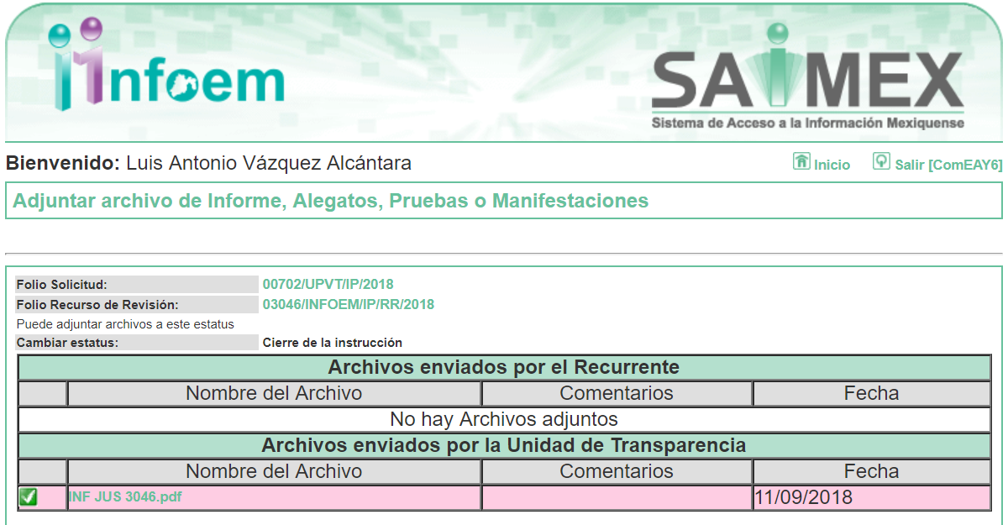
Haciendo la observación que, EL SUJETO OBLIGADO rindió su Informe Justificado con el archivo electrónico denominado INF JUS 3046.pdf, el cual no se puso a disposición del RECURRENTE en virtud de que el mismo no modificó la respuesta, por lo que no actualizaba el supuesto establecido en el artículo 185, fracción III de la Ley de Transparencia y Acceso a la Información Pública del Estado de México y Municipios; sin embargo, a fin de que EL RECURRENTE conozca el mismo, se inserta a continuación:
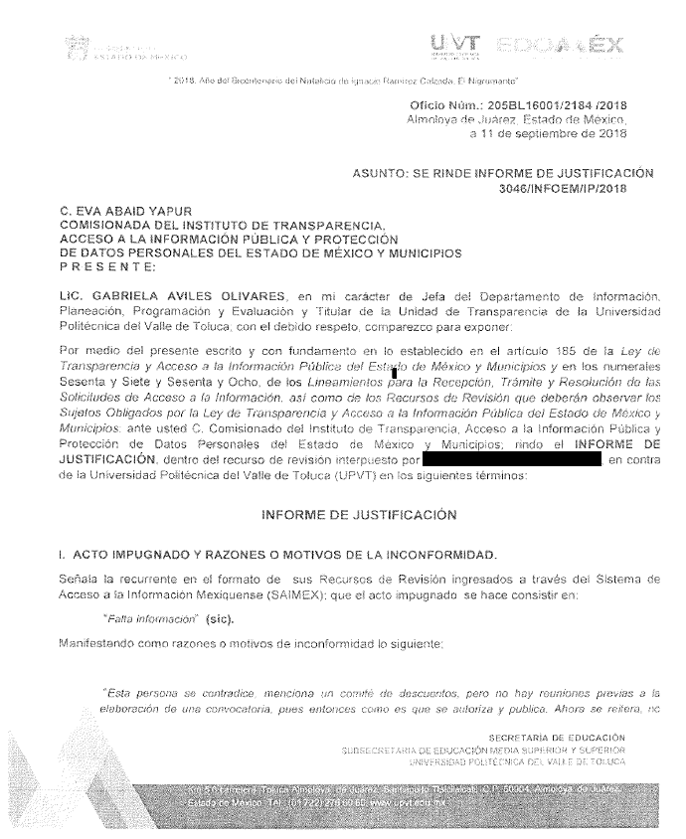
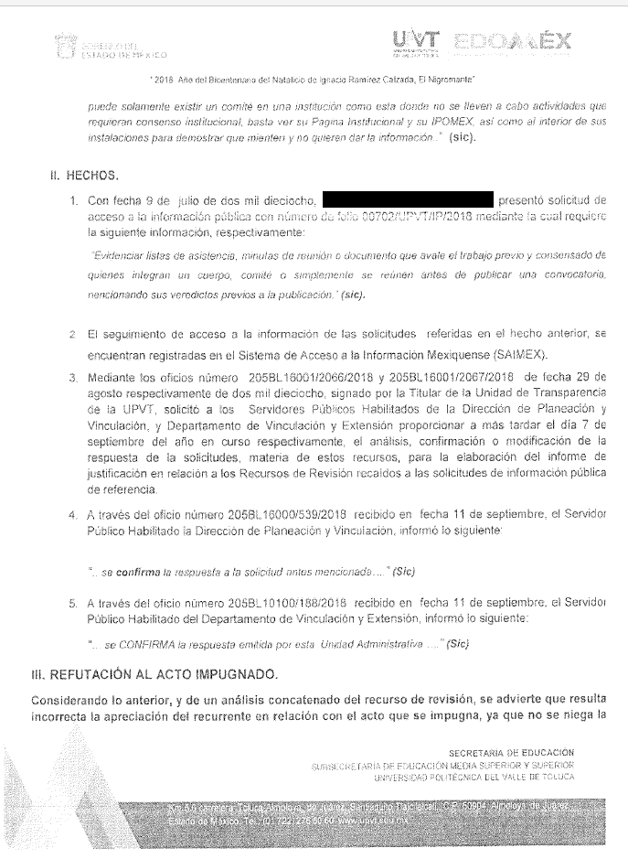
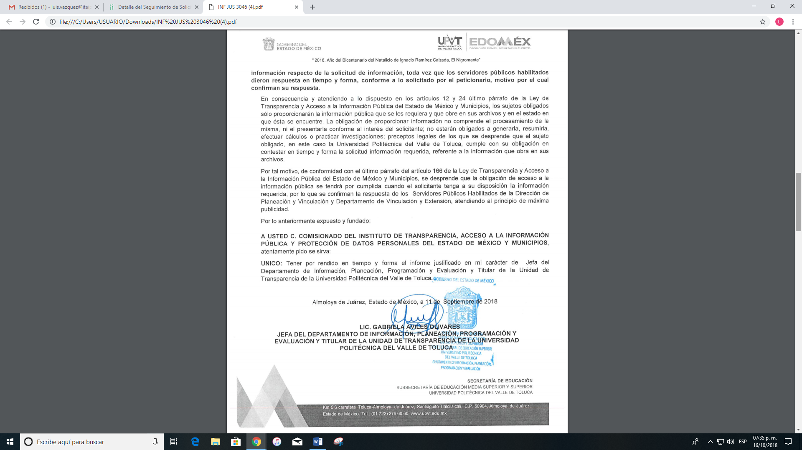
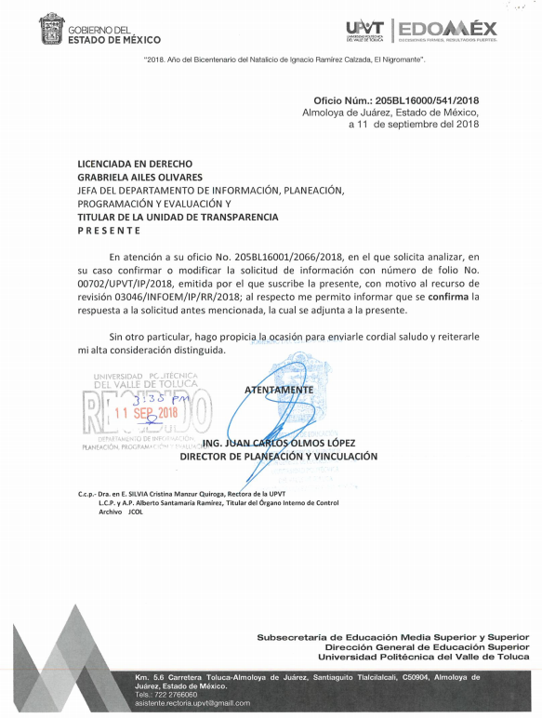
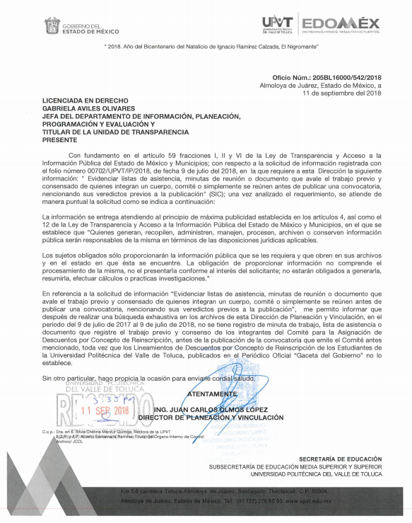
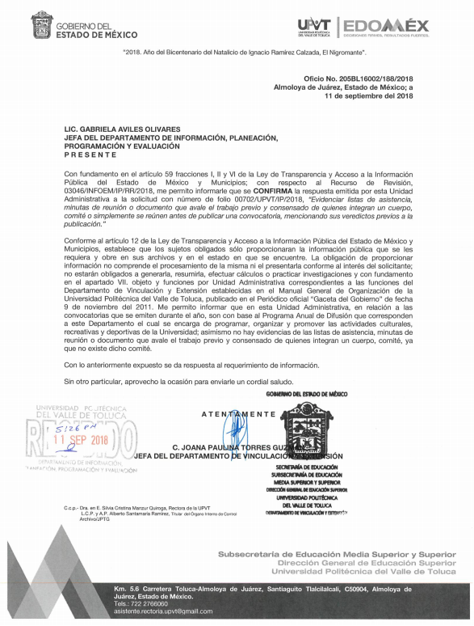
- Una vez analizado el estado procesal que guardaba el expediente, en fecha doce de septiembre de dos mil dieciocho, la Comisionada Ponente acordó el cierre de instrucción, así como la remisión del mismo a efecto de ser resuelto, de conformidad con lo establecido en el artículo 185, fracciones VI y VIII de la Ley de Transparencia y Acceso a la Información Pública del Estado de México y Municipios;
- En fecha doce de octubre de dos mil dieciocho, la Comisionada Ponente acordó ampliar el plazo para resolver el recurso de revisión de mérito, por un periodo de hasta quince días hábiles, de conformidad con el artículo 181 tercer párrafo de la Ley de Transparencia y Acceso a la Información Pública del Estado de México y Municipios; y
CONSIDERANDO
- Competencia. Este Instituto de Transparencia, Acceso a la Información Pública y Protección de Datos Personales del Estado de México y Municipios, es competente para conocer y resolver el presente recurso, conforme a lo dispuesto en los artículos 6, Letra A de la Constitución Política de los Estados Unidos Mexicanos; 5, párrafos vigésimo, vigésimo primero y vigésimo segundo, fracciones IV y V de la Constitución Política del Estado Libre y Soberano de México; 1, 2, fracción II, 13, 29, 36, fracciones I y II, 176, 178, 179, 181, párrafo tercero y 185 de la Ley de Transparencia y Acceso a la Información Pública del Estado de México y Municipios; y 9, fracciones I y XXIV y 11 del Reglamento Interior del Instituto de Transparencia, Acceso a la Información Pública y Protección de Datos Personales del Estado de México y Municipios; toda vez que se trata de un recurso de revisión interpuesto por un Ciudadano en términos de la Ley de la materia.
- Interés. El recurso de revisión fue interpuesto por parte legítima en atención a que fue presentado por EL RECURRENTE, quien formuló la solicitud de información pública número 00702/UPVT/IP/2018.
- Oportunidad. El recurso de revisión fue interpuesto dentro del plazo de quince días hábiles contados a partir del día siguiente al que EL RECURRENTE tuvo conocimiento de la respuesta impugnada, tal y como lo prevé el artículo 178 de la Ley de Transparencia y Acceso a la Información Pública del Estado de México y Municipios, que establece:
“Artículo 178. El solicitante podrá interponer, por sí mismo o a través de su representante, de manera directa o por medios electrónicos, recurso de revisión ante el Instituto o ante la Unidad de Transparencia que haya conocido de la solicitud dentro de los quince días hábiles, siguientes a la fecha de la notificación de la respuesta.
A falta de respuesta del sujeto obligado, dentro de los plazos establecidos en esta Ley, a una solicitud de acceso a la información pública, el recurso podrá ser interpuesto en cualquier momento, acompañado con el documento que pruebe la fecha en que presentó la solicitud.
En el caso de que se interponga ante la Unidad de Transparencia, ésta deberá remitir el recurso de revisión al Instituto a más tardar al día siguiente de haberlo recibido.”
En esa tesitura, atendiendo a que EL SUJETO OBLIGADO notificó la respuesta a la solicitud de información pública el día veinte de agosto de dos mil dieciocho; así, el plazo de quince días hábiles que el artículo 178 de la Ley de la materia otorga al RECURRENTE para presentar el recurso de revisión, transcurrió del veintiuno de agosto al diez de septiembre de dos mil dieciocho, sin contemplar en el cómputo los días veinticinco y veintiséis de agosto, así como los diversos uno, dos, ocho y nueve de septiembre, todos del año dos mil dieciocho, por corresponder a sábados y domingos, considerados como días inhábiles, en términos del artículo 3, fracción X de la Ley de Transparencia y Acceso a la Información Pública del Estado de México y Municipios.
En ese tenor, si el recurso de revisión que nos ocupa, se interpuso el día veinticinco de agosto de dos mil dieciocho, que en virtud de corresponder a un día inhábil se registró en el SAIMEX en fecha veintisiete de agosto de dos mil dieciocho, éste se encuentra dentro de los márgenes temporales previstos en el artículo 178 de la Ley de Transparencia y Acceso a la Información Pública del Estado de México y Municipios y, por tanto, su interposición se considera oportuna.
- Procedibilidad. Del análisis efectuado se advierte que resulta procedente la interposición del recurso y se concluye la acreditación plena de todos y cada uno de los elementos formales exigidos por el artículo 180 de la Ley de Transparencia y Acceso a la Información Pública del Estado de México y Municipios en vigor, en atención a que fue presentado mediante el formato visible en EL SAIMEX.
- Estudio y resolución del asunto. Del análisis efectuado se advierte que el recurso de revisión es procedente, toda vez que se actualiza la hipótesis prevista en la fracción V del artículo 179 de la Ley de la materia, que a la letra dice:
“Artículo 179. El recurso de revisión es un medio de protección que la Ley otorga a los particulares, para hacer valer su derecho de acceso a la información pública, y procederá en contra de las siguientes causas:
V. La entrega de información incompleta;…”
(Énfasis añadido)
El precepto legal citado, establece como supuesto de procedencia del recurso de revisión, cuando la entrega de la información se haya realizado de manera incompleta por parte del SUJETO OBLIGADO, supuesto que se actualiza en el presente asunto en virtud de que derivado de la respuesta del SUJETO OBLIGADO, se desprende que no se pronunciaron todas las áreas que en virtud de sus facultades pudieran contar con la información, como se verá posteriormente.
Es así que, una vez determinada la vía sobre la que versará la resolución del presente recurso, y previa revisión del expediente electrónico formado en el SAIMEX por motivo de la solicitud de información y del recurso a que dio origen, es conveniente analizar si la respuesta del SUJETO OBLIGADO cumplió con los requisitos y procedimientos del derecho de acceso a la información pública, por lo que en primer término debemos recordar que EL RECURRENTE solicitó al SUJETO OBLIGADO lo siguiente:
“Evidenciar listas de asistencia, minutas de reunión o documento que avale el trabajo previo y consensado de quienes integran un cuerpo, comité o simplemente se reúnen antes de publicar una convocatoria, nencionando sus veredictos previos a la publicación" (sic)
Precisado lo anterior, se observa que en lo medular de su respuesta EL SUJETO OBLIGADO señaló a través del Jefe del Departamento de Vinculación y Extensión que, esa Unidad Administrativa con referencia a las Convocatorias que se emiten, son con base en el Programa Anual de Difusión que corresponden a ese Departamento, el cual se encarga de programar, organizar y promover las actividades culturales, recreativas y deportivas de la Universidad, y que no hay evidencias de las listas de asistencia, minutas de reunión o documento que avale el trabajo previo y consensado de quienes integran un cuerpo o comité, ya que no existe dicho comité; asimismo, a través del Director de Planeación y Vinculación señala que después de realizar una búsqueda exhaustiva en los archivos de esa Dirección en el periodo del 9 de julio de 2017 al 9 de julio de 2018, no se tiene registro de minuta de trabajo, lista de asistencia o documento que registre el trabajo previo y consenso de los integrantes del Comité para la Asignación de Descuentos por Concepto de Reinscripción, antes de la publicación de la convocatoria que emite el Comité antes mencionado, toda vez que los Lineamientos de Descuentos por Concepto de Reinscripción de los Estudiantes de la Universidad Politécnica del Valle de Toluca, no lo establecen.
Inconforme con dicha respuesta, EL RECURRENTE procedió a interponer el presente recurso de revisión, en el que de manera toral se inconforma por la entrega de la información de manera incompleta, en virtud de señalar que EL SUJETO OBLIGADO menciona un comité de descuentos, pero refiere que no hay reuniones previas a la elaboración de una convocatoria, y entonces cómo es que se autoriza y publica, además de que no puede solamente existir un comité en una institución como esa.
Siendo importante señalar que, EL RECURRENTE fue omiso en presentar manifestaciones y alegatos en el recurso que nos ocupa, así como ofrecer los medios de prueba que a su derecho convinieran; asimismo, es importante señalar que EL SUJETO OBLIGADO en su Informe Justificado ratificó la respuesta otorgada a la solicitud de información.
Establecido lo anterior, esta Ponencia Resolutora advierte que resultan parcialmente fundadas las razones o motivos de inconformidad expuestas por EL RECURRENTE, en virtud de que manifiesta que EL SUJETO OBLIGADO miente y no quiere dar la información, lo que se traduce en manifestaciones subjetivas declaradas unilateralmente por EL RECURRENTE, mismas de las que no se advierten documentales tendientes a demostrar lo aseverado por el particular.
Ahora bien, es de precisar en primer lugar que al señalar en su respuesta EL SUJETO OBLIGADO que con referencia a las Convocatorias que se emiten, son con base en el Programa Anual de Difusión que corresponden al Departamento de Vinculación y Extensión, el cual se encarga de programar, organizar y promover las actividades culturales, recreativas y deportivas de la Universidad, asume que emite convocatorias, por lo que el estudio del presente asunto consistirá en establecer si realiza documentos previos a la realización de dichas convocatorias.
Siendo dable sostener que, este Instituto considera necesario dejar claro que, al haber existido un pronunciamiento por parte del SUJETO OBLIGADO, no está facultado para manifestarse sobre la veracidad del mismo, pues no existe precepto legal alguno en la Ley de la materia que lo faculte para que vía recurso de revisión, pueda pronunciarse al respecto.
Sirve de apoyo a lo anterior por analogía el criterio 31-10 emitido por el entonces Instituto Federal de Acceso a la Información que a la letra dice:
“El Instituto Federal de Acceso a la Información y Protección de Datos no cuenta con facultades para pronunciarse respecto de la veracidad de los documentos proporcionados por los sujetos obligados. El Instituto Federal de Acceso a la Información y Protección de Datos es un órgano de la Administración Pública Federal con autonomía operativa, presupuestaria y de decisión, encargado de promover y difundir el ejercicio del derecho de acceso a la información; resolver sobre la negativa de las solicitudes de acceso a la información; y proteger los datos personales en poder de las dependencias y entidades. Sin embargo, no está facultado para pronunciarse sobre la veracidad de la información proporcionada por las autoridades en respuesta a las solicitudes de información que les presentan los particulares, en virtud de que en los artículos 49 y 50 de la Ley Federal de Transparencia y Acceso a la Información Pública Gubernamental no se prevé una causal que permita al Instituto Federal de Acceso a la Información y Protección de Datos conocer, vía recurso revisión, al respecto.”
En primer término, es de referir que el proceso por el cual se llevan a cabo las convocatorias de descuento de reinscripción que emite la UPVT, están establecidos en los Lineamientos de Descuento por Concepto de Reinscripción de los Estudiantes de la Universidad Politécnica del Valle de Toluca, en donde se regula de manera específica el procedimiento para acceder a estos, ello conforme a los artículo 1 y 2 de los referidos Lineamientos, que literalmente señalan:
“Artículo 1. El presente documento establece los lineamientos para el beneficio de descuento, por concepto de Reinscripción, a los estudiantes de licenciatura y posgrado, a solicitud escrita del estudiante de la Universidad Politécnica del Valle de Toluca.”
“Artículo 2. Los lineamientos para el beneficio de descuento, por concepto de Reinscripción son autorizados para estudiantes de la Universidad Politécnica del Valle de Toluca, este beneficio es aplicable únicamente hasta un máximo del 10% de la matrícula total.”
Asimismo, es relevante ver lo que establecen los artículos 11 y 12 de los Lineamientos de Descuento por Concepto de Reinscripción de los Estudiantes de la Universidad Politécnica del Valle de Toluca, que a continuación se transcriben:
“Artículo 11. El Comité estará integrado por:
1. Rector, Presidente.
2. Dirección de Planeación y Vinculación, Secretario.
3. Dirección de Administración y Finanzas, Vocal.
4. Dirección de División de Ingeniería Industrial y de Sistemas, Vocal.
5. Dirección de División de Ingeniería en Informática, Vocal.
6. Dirección de División de Ingeniería Mecatrónica, Vocal.
7. Dirección de División de Ingeniería en Biotecnología y Licenciatura en Negocios Internacionales, Vocal.
8. Subdirección de Servicios Escolares, Vocal.
9. Contraloría Interna, Vocal.
Cada miembro propietario, podrá nombrar un suplente, quien en su ausencia fungirá con voz y voto. Los suplentes no podrán delegar sus funciones nombrando otro suplente.
Los integrantes del Comité, tendrán derecho a voz y voto, con excepción de la Contraloría Interna, quien sólo tendrá derecho a voz.
Artículo 12.
I. El Comité celebrará sesiones ordinarias por lo menos una vez al cuatrimestre y las sesiones extraordinarias se podrán convocar en cualquier tiempo.
II. Las funciones del Presidente del Comité son:
- Presidir las sesiones de trabajo del Comité.
III. Las funciones del Secretario del Comité son:
- Elaborar la convocatoria y someterla a aprobación del Presidente de dicho Comité.
- Convocar por escrito a los miembros del Comité a petición del Presidente.
- Elaborar y someter a consideración del Presidente, el orden del día.
- Generar y resguardar la Lista de Asistencia de cada sesión.
- Tomar nota de los acuerdos a los que se lleguen dentro de la sesión del Comité.
- Resguardar los expedientes de los estudiantes que participaron en la Convocatoria.
- Elaborar y resguardar el Acta de acuerdos del Comité.
- Proporcionar a los estudiantes la información referente a los resultados emitidos por el Comité.
- Enviar los resultados al Departamento de Recursos Financieros para aplicar los respectivos descuentos.
- Enviar los resultados a la Subdirección de Servicios Escolares para aplicar los respectivos descuentos.
- Enviar a los integrantes del Comité copia del acta de acuerdos de la sesión.
IV. Las funciones de la Subdirección de Servicios Escolares son:
- Recibir los expedientes de los estudiantes que soliciten participar en la convocatoria.
- Verificar en el Sistema de Control Escolar, la situación académica de los estudiantes que solicitan participar en la convocatoria.
- Publicar los resultados de manera interna.”
Es así que, conforme a los preceptos legales señalados se desprende que para la asignación de descuentos por concepto de reinscripción, se crea un Comité, mismo que se integra por el Rector o Rectora, los Directores de las Divisiones, la Subdirección de Servicios Escolares, la Contraloría Interna y el Director de Planeación y Vinculación, quien tiene las funciones de Secretario; además, dentro de las funciones del Secretario se encuentran las de realizar las Convocatorias, adicionalmente dentro de las funciones del Secretario se encuentra las de tomar nota de los acuerdos a los que llega el comité, así como de elaborar y resguardar el acta de cada Acuerdo del Comité.
Debiendo aclarar que, los solicitantes de información no son expertos o especialistas en la materia, por lo que es deber de los Sujetos Obligados orientarlos o requerirlos para que indiquen otros elementos que complementen, corrijan o amplíen los datos proporcionados o bien, precisen la información.
Siendo así que, si bien es cierto EL SUJETO OBLIGADO en su respuesta y en su Informe Justificado a través de la Unidad Administrativa facultada, señala que no se tiene registro de minuta de trabajo, lista de asistencia o documento que registre el trabajo previo y consensado de los integrantes del Comité de referencia, para la asignación de descuentos por concepto de reinscripción, antes de la publicación de la Convocatoria que se emite, en virtud de que los Lineamientos a los que se ha hecho referencia, no lo establece, también lo es que el acceso a la información pública es un acceso a documentos, como lo indica la fracción XI, del artículo 3, de la Ley de la Materia, el cual establece que la información solicitada debe constar en un soporte documental en cualquiera de sus formas, a saber: expedientes, reportes, estudios, actas, resoluciones, oficios, correspondencia, acuerdos, directivas, directrices, circulares, contratos, convenios, instructivos, notas, memorandos, estadísticas o bien, cualquier otro registro que documente el ejercicio de las facultades, funciones y competencias de los Sujetos Obligados; los que, podrán estar en cualquier medio, sea escrito, impreso, sonoro, visual, electrónico, informático u holográfico, de conformidad con el artículo citado, el cual dispone:
“Artículo 3. Para los efectos de la presente Ley se entenderá por:
…
XI. Documento: Los expedientes, reportes, estudios, actas, resoluciones, oficios, correspondencia, acuerdos, directivas, directrices, circulares, contratos, convenios, instructivos, notas, memorandos, estadísticas o bien, cualquier otro registro que documente el ejercicio de las facultades, funciones y competencias de los sujetos obligados, sus servidores públicos e integrantes, sin importar su fuente o fecha de elaboración. Los documentos podrán estar en cualquier medio, sea escrito, impreso, sonoro, visual, electrónico, informático u holográfico;
…”
Siendo aplicable el Criterio de interpretación en el orden administrativo número 0002-11, emitido por Acuerdo del Pleno del Instituto de Transparencia y Acceso a la Información Pública del Estado de México y Municipios; publicado en el Periódico Oficial del Gobierno del Estado Libre y Soberano de México “Gaceta del Gobierno”, el diecinueve de octubre de dos mil once, cuyo rubro y texto dispone:
“CRITERIO 0002-11
INFORMACIÓN PÚBLICA, CONCEPTO DE, EN MATERIA DE TRANSPARENCIA. INTERPRETACIÓN SISTEMÁTICA DE LOS ARTÍCULOS 2°, FRACCIÓN V, XV, Y XVI, 3°, 4°, 11 Y 41. De conformidad con los artículos antes referidos, el derecho de acceso a la información pública, se define en cuanto a su alcance y resultado material, el acceso a los archivos, registros y documentos públicos, administrados, generados o en posesión de los órganos u organismos públicos, en virtud del ejercicio de sus funciones de derecho público, sin importar su fuente, soporte o fecha de elaboración.
En consecuencia el acceso a la información se refiere a que se cumplan cualquiera de los siguientes tres supuestos:
1) Que se trate de información registrada en cualquier soporte documental, que en ejercicio de las atribuciones conferidas, sea generada por los Sujetos Obligados;
2) Que se trate de información registrada en cualquier soporte documental, que en ejercicio de las atribuciones conferidas, sea administrada por los Sujetos Obligados, y
3) Que se trate de información registrada en cualquier soporte documental, que en ejercicio de las atribuciones conferidas, se encuentre en posesión de los Sujetos Obligados.” (sic)
(Énfasis Añadido)
De igual forma, es de aclarar que los Sujetos Obligados al analizar las solicitudes de información que se les plantean, deben verificar si puede o no tratarse de información que generen, posean o administren en el ejercicio de sus atribuciones o funciones; y en tal virtud, cuando haya información relacionada con la solicitud, o bien, una expresión documental, deben atenderlas. Lo anterior, tiene apoyo en el criterio 16/17, emitido por el Pleno del Instituto Nacional de Transparencia, Acceso a la Información y Protección de Datos Personales, el cual menciona lo siguiente:
“Expresión documental. Cuando los particulares presenten solicitudes de acceso a la información sin identificar de forma precisa la documentación que pudiera contener la información de su interés, o bien, la solicitud constituya una consulta, pero la respuesta pudiera obrar en algún documento en poder de los sujetos obligados, éstos deben dar a dichas solicitudes una interpretación que les otorgue una expresión documental.
Resoluciones:
• RRA 0774/16. Secretaría de Salud. 31 de agosto de 2016. Por unanimidad. Comisionada Ponente María Patricia Kurczyn Villalobos.
• RRA 0143/17. Universidad Autónoma Agraria Antonio Narro. 22 de febrero de 2017. Por unanimidad. Comisionado Ponente Oscar Mauricio Guerra Ford.
• RRA 0540/17. Secretaría de Economía. 08 de marzo del 2017. Por unanimidad. Comisionado Ponente Francisco Javier Acuña Llamas.” (Sic)
(Énfasis añadido)
Ello es así, ya que EL SUJETO OBLIGADO debe documentar todo acto que derive del ejercicio de sus facultades, competencias o funciones, considerando desde su origen la eventual publicidad y reutilización de la información que generen, así como se da presunción de que la información debe existir si se refiere a las facultades, competencias y funciones que los ordenamientos jurídicos aplicables otorgan a los Sujetos Obligados, lo anterior encuentra sustento en los artículos 18 y 19, de la Ley de la Materia que rezan de la siguiente manera:
“Artículo 18. Los sujetos obligados deberán documentar todo acto que derive del ejercicio de sus facultades, competencias o funciones, considerando desde su origen la eventual publicidad y reutilización de la información que generen.”
“Artículo 19. Se presume que la información debe existir si se refiere a las facultades, competencias y funciones que los ordenamientos jurídicos aplicables otorgan a los sujetos obligados.
En los casos en que ciertas facultades, competencias o funciones no se hayan ejercido, se debe motivar la respuesta en función de las causas que motiven tal circunstancia.
Si el sujeto obligado, en el ejercicio de sus atribuciones, debía generar, poseer o administrar la información, pero ésta no se encuentra, el Comité de transparencia deberá emitir un acuerdo de inexistencia, debidamente fundado y motivado, en el que detalle las razones del por qué no obra en sus archivos.”
De igual forma, conviene establecer que para que los Sujetos Obligados hagan efectivo el derecho de acceso a la información pública, deben poner a disposición de los particulares los documentos en los que conste el ejercicio de sus atribuciones legales o que por cualquier circunstancia obre en sus archivos, en virtud de que toda la información generada, obtenida, adquirida, transformada, administrada o en posesión de los Sujetos Obligados es pública y accesible de manera permanente a cualquier persona, en los términos y condiciones que se establezcan en los tratados internacionales de los que el Estado mexicano sea parte, en la Ley General, la Ley de Transparencia de nuestra entidad y demás disposiciones de la materia, privilegiando el principio de máxima publicidad de la información.
En esa tesitura, los Sujetos Obligados deberán poner en práctica, políticas y programas de acceso a la información que se apeguen a criterios de publicidad, veracidad, oportunidad, precisión y suficiencia en beneficio de los solicitantes, ya que el ejercicio del derecho de acceso a la información pública se centra en la potestad de los particulares para conocer el contenido de los documentos que obren en los archivos de los Sujetos Obligados, ya sea porque los generen en el uso de sus atribuciones, los administren o simplemente los posean.
Por otro lado, así como la Constitución y la Ley de la materia otorgan a los particulares el derecho de acceder a los documentos generados o en posesión de las autoridades; también lo es que, la obligación de proporcionar información no comprende el procesamiento de la misma, ni el presentarla conforme al interés del solicitante ya que no estarán constreñidos a generarla, resumirla, efectuar cálculos o practicar investigaciones.
Por lo que, la entrega de una razón o un razonamiento por parte del SUJETO OBLIGADO no es algo que la Ley establezca como atribución, derecho, o facultad; pues ello implicaría un juicio de valor referente a un cuestionamiento realizado, los cuales, al constituir interrogantes, inquietudes y manifestaciones se satisfacen vía derecho de petición.
Sin embargo, resulta necesario invocar el principio de máxima publicidad consagrado en el numeral 8 de la Ley de Transparencia y Acceso a la Información Pública del Estado de México y Municipios, que es del tenor literal siguiente:
“Artículo 8. El derecho de acceso a la información o la clasificación de la información se interpretarán conforme a los principios establecidos en la Constitución Federal, los tratados internacionales de los que el Estado mexicano sea parte, la Ley General, la Constitución Local y la presente Ley.
En la aplicación e interpretación de la presente Ley deberá prevalecer el principio de máxima publicidad, conforme a lo dispuesto en la Constitución Federal, en los tratados internacionales de los que el Estado mexicano sea parte, la Ley General, la Constitución Local, así como en las resoluciones y sentencias vinculantes que emitan los órganos nacionales e internacionales especializados, favoreciendo en todo tiempo a las personas la protección más amplia, atendiendo al principio pro persona... “
En este sentido, es conveniente invocar la tesis 1a. CCCXXVII/2014 (10a.) emitida por la Primera Sala de la Suprema Corte de Justicia de la Nación, cuyo sentido es el siguiente:
“Época: Décima Época
Registro: 2007561
Instancia: Primera Sala
Tipo de Tesis: Aislada
Fuente: Gaceta del Semanario Judicial de la Federación
Libro 11, Octubre de 2014, Tomo I
Materia(s): Constitucional, Común
Tesis: 1a. CCCXXVII/2014 (10a.)
Página: 613
PRINCIPIO PRO PERSONA. REQUISITOS MÍNIMOS PARA QUE SE ATIENDA EL FONDO DE LA SOLICITUD DE SU APLICACIÓN, O LA IMPUGNACIÓN DE SU OMISIÓN POR LA AUTORIDAD RESPONSABLE.
El artículo 1o. de la Constitución Política de los Estados Unidos Mexicanos impone a las autoridades el deber de aplicar el principio pro persona como un criterio de interpretación de las normas relativas a derechos humanos, el cual busca maximizar su vigencia y respeto, para optar por la aplicación o interpretación de la norma que los favorezca en mayor medida, o bien, que implique menores restricciones a su ejercicio. Así, como deber, se entiende que dicho principio es aplicable de oficio, cuando el Juez o tribunal considere necesario acudir a este criterio interpretativo para resolver los casos puestos a su consideración, pero también es factible que el quejoso en un juicio de amparo se inconforme con su falta de aplicación, o bien, solicite al órgano jurisdiccional llevar a cabo tal ejercicio interpretativo, y esta petición, para ser atendida de fondo, requiere del cumplimiento de una carga mínima; por lo que, tomando en cuenta la regla de expresar con claridad lo pedido y la causa de pedir, así como los conceptos de violación que causa el acto reclamado, es necesario que la solicitud para aplicar el principio citado o la impugnación de no haberse realizado por la autoridad responsable, dirigida al tribunal de amparo, reúna los siguientes requisitos mínimos: a) pedir la aplicación del principio o impugnar su falta de aplicación por la autoridad responsable; b) señalar cuál es el derecho humano o fundamental cuya maximización se pretende; c) indicar la norma cuya aplicación debe preferirse o la interpretación que resulta más favorable hacia el derecho fundamental; y, d) precisar los motivos para preferirlos en lugar de otras normas o interpretaciones posibles. En ese sentido, con el primer requisito se evita toda duda o incertidumbre sobre lo que se pretende del tribunal; el segundo obedece al objeto del principio pro persona, pues para realizarlo debe conocerse cuál es el derecho humano que se busca maximizar, aunado a que, como el juicio de amparo es un medio de control de constitucionalidad, es necesario que el quejoso indique cuál es la parte del parámetro de control de regularidad constitucional que está siendo afectada; finalmente, el tercero y el cuarto requisitos cumplen la función de esclarecer al tribunal cuál es la disyuntiva de elección entre dos o más normas o interpretaciones, y los motivos para estimar que la propuesta por el quejoso es de mayor protección al derecho fundamental. De ahí que con tales elementos, el órgano jurisdiccional de amparo podrá estar en condiciones de establecer si la aplicación del principio referido, propuesta por el quejoso, es viable o no en el caso particular del conocimiento.” (Sic)
Por lo que, si bien EL SUJETO OBLIGADO menciona que los lineamientos referidos no establecen que se hagan reuniones previas a la publicación de las convocatorias, también lo es que, si establecen que el Comité celebrará sesiones ordinarias por lo menos una vez al cuatrimestre y dentro de las funciones del Secretario del Comité se encuentran, entre otras, la de elaborar la convocatoria y someterla a aprobación del Presidente de dicho Comité; generar y resguardar la Lista de Asistencia de cada sesión; tomar nota de los acuerdos a los que se lleguen dentro de la sesión del Comité; y elaborar y resguardar el Acta de acuerdos del Comité.
Por lo tanto, se considera que los documentos de referencia contienen lo requerido por EL RECURRENTE, por lo que EL SUJETO OBLIGADO debe dar acceso a documentos en los que consten las listas de asistencia, minutas de reunión o documento en el que se hayan establecido las bases, lineamientos o instrucción para publicar una convocatoria.
Ahora bien, si EL SUJETO OBLIGADO no cuenta específicamente con el documento que avale el trabajo previo y consensado de quienes integran un cuerpo, comité o simplemente se reúnen antes de publicar una convocatoria, en términos de los artículos 13 y 181 de la Ley de Transparencia y Acceso a la Información Pública del Estado de México y Municipios, debe aplicar la suplencia de la deficiencia de la queja, para subsanar y atender de manera puntual el requerimiento del RECURRENTE y satisfacer plenamente el derecho de acceso a la información pública, debiendo entregar el documento en el cual se refleje el actuar del SUJETO OBLIGADO, que de manera enunciativa mas no limitativa pueden ser las listas de asistencia, además de las notas o Actas que el Secretario realiza cuando sesiona el multicitado Comité, donde se hayan establecido las bases, lineamientos o se haya dado instrucción para publicar una convocatoria, ya sea del Comité de descuentos a que se ha hecho referencia o de cualquier otro tipo de convocatoria, ya que de la página del SUJETO OBLIGADO, se desprende que éste también emite otro tipo de convocatorias, conforme a las siguientes imágenes:
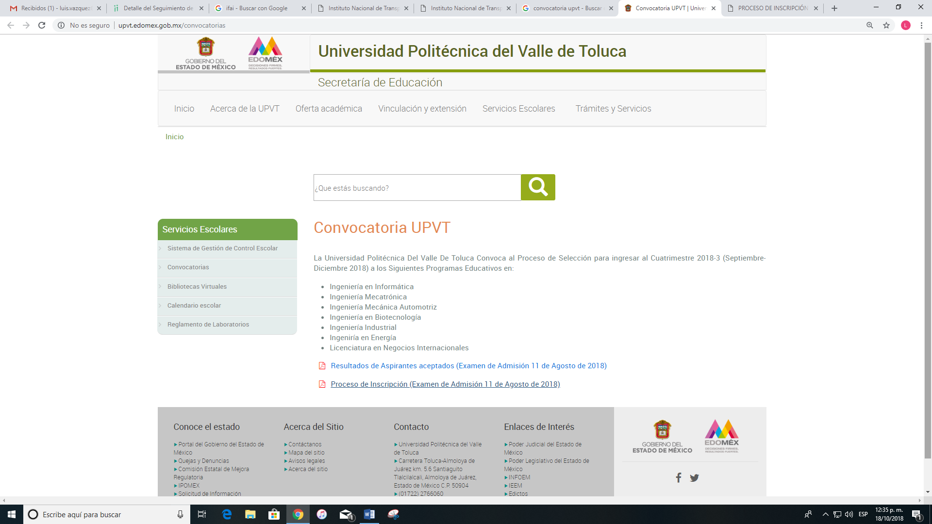


Es así que de la convocatoria referida se desprende que quien la emite es la Subdirección de Servicios Escolares y Departamento de Control Escolar de la Universidad Politécnica del Valle de Toluca, de quien no hubo pronunciamiento alguno en la respuesta del SUJETO OBLIGADO, lo que denota que la Titular de la Unidad de Transparencia no turnó a todas la áreas que conforme a sus facultades u obligaciones pudieran contar con la información requerida, conforme a lo establecido en el artículo 162 de la Ley de Transparencia y Acceso a la Información Pública del Estado de México y Municipios.
En efecto, el Titular de la Unidad de Transparencia no siguió a cabalidad el procedimiento de acceso a la información previsto en el artículo 162 de la Ley de la Materia, esto es, omitió turnar a todas las Áreas competentes que cuenten con la información o deban tenerla de acuerdo a sus facultades, competencias y funciones, con el objeto de que realicen una búsqueda exhaustiva y razonable de la información solicitada, toda vez que, únicamente se limitó a turnar dicha solicitud a los Servidores Públicos Habilitados de la Dirección de Planeación y Vinculación y de la Jefatura del Departamento de Vinculación y Extensión, a efecto de que realizara la búsqueda y localización de la información tal como se desprende en la imagen inserta en el Resultando IV de la presente resolución.
En este orden de ideas, resulta evidente que EL SUJETO OBLIGADO no acreditó haber realizado la búsqueda minuciosa, exhaustiva y razonable, siendo que conforme al artículo 162 de la de la Ley de Transparencia y Acceso a la Información Pública del Estado de México y Municipios, las Unidades de Transparencia deben garantizar que las solicitudes se turnen a todas las Áreas competentes que cuenten con la información o deban tenerla de acuerdo a sus facultades, competencias y funciones, con el objeto de que realicen una búsqueda exhaustiva y razonable de la información solicitada, situación que no fue realizada por el Titular de la Unidad de Transparencia del SUJETO OBLIGADO.
A efecto de determinar la legalidad de dicha respuesta, es necesario tomar en cuenta las siguientes disposiciones de la Ley de la materia.
“Artículo 50. Los sujetos obligados contarán con un área responsable para la atención de las solicitudes de información, a la que se le denominará Unidad de Transparencia.
Artículo 51. Los sujetos obligados designaran a un responsable para atender la Unidad de Transparencia, quien fungirá como enlace entre éstos y los solicitantes. Dicha Unidad será la encargada de tramitar internamente la solicitud de información y tendrá la responsabilidad de verificar en cada caso que la misma no sea confidencial o reservada. Dicha Unidad contará con las facultades internas necesarias para gestionar la atención a las solicitudes de información en los términos de la Ley General y la presente Ley.
Artículo 53. Las Unidades de Transparencia tendrán las siguientes funciones:
I. Recabar, difundir y actualizar la información relativa a las obligaciones de transparencia comunes y específicas a la que se refiere la Ley General, esta Ley, la que determine el Instituto y las demás disposiciones de la materia, así como propiciar que las áreas la actualicen periódicamente conforme a la normatividad aplicable;
II. Recibir, tramitar y dar respuesta a las solicitudes de acceso a la información;
III. Auxiliar a los particulares en la elaboración de solicitudes de acceso a la información y, en su caso, orientarlos sobre los sujetos obligados competentes conforme a la normatividad aplicable;
IV. Realizar, con efectividad, los trámites internos necesarios para la atención de las solicitudes de acceso a la información;
V. Entregar, en su caso, a los particulares la información solicitada;
VI. Efectuar las notificaciones a los solicitantes;
VII. Proponer al Comité de Transparencia, los procedimientos internos que aseguren la mayor eficiencia en la gestión de las solicitudes de acceso a la información, conforme a la normatividad aplicable;
VIII. Proponer a quien preside el Comité de Transparencia, personal habilitado que sea necesario para recibir y dar trámite a las solicitudes de acceso a la información;
IX. Llevar un registro de las solicitudes de acceso a la información, sus respuestas, resultados, costos de reproducción y envío, resolución a los recursos de revisión que se hayan emitido en contra de sus respuestas y del cumplimiento de las mismas;
X. Presentar ante el Comité, el proyecto de clasificación de información;
XI. Promover e implementar políticas de transparencia proactiva procurando su accesibilidad;
XII. Fomentar la transparencia y accesibilidad al interior del sujeto obligado;
XIII. Hacer del conocimiento de la instancia competente la probable responsabilidad por el incumplimiento de las obligaciones previstas en la presente Ley; y
XIV. Las demás que resulten necesarias para facilitar el acceso a la información y aquellas que se desprenden de la presente Ley y demás disposiciones jurídicas aplicables.
Los sujetos obligados promoverán acuerdos con instituciones públicas especializadas que pudieran auxiliarse a entregar las respuestas a solicitudes de información, en la lengua indígena, braille o cualquier formato accesible correspondiente, en forma más eficiente.
Los sujetos obligados deberán implementar a través de las unidades de transparencia, progresivamente y conforme a sus previsiones, las medidas pertinentes para asegurar que el entorno físico de las instalaciones cuente con los ajustes razonables, con el objeto de proporcionar adecuada accesibilidad que otorgue las facilidades necesarias, así como establecer procedimientos para brindar asesoría y atención a las personas con discapacidad, a fin de que puedan consultar los sistemas que integran la Plataforma Nacional de Transparencia, presentar solicitudes de acceso a la información y facilitar su gestión e interponer los recursos que las leyes establezcan.
Artículo 59. Los servidores públicos habilitados tendrán las funciones siguientes:
I. Localizar la información que le solicite la Unidad de Transparencia;
II. Proporcionar la información que obre en los archivos y que le sea solicitada por la Unidad de Transparencia;
III. Apoyar a la Unidad de Transparencia en lo que esta le solicite para el cumplimiento de sus funciones;
IV. Proporcionar a la Unidad de Transparencia, las modificaciones a la información pública de oficio que obre en su poder;
V. Integrar y presentar al responsable de la Unidad de Transparencia la propuesta de clasificación de información, la cual tendrá los fundamentos y argumentos en que se basa dicha propuesta;
VI. Verificar, una vez analizado el contenido de la información, que no se encuentre en los supuestos de información clasificada; y
VII. Dar cuenta a la Unidad de Transparencia del vencimiento de los plazos de reserva.
Artículo 162. Las unidades de transparencia deberán garantizar que las solicitudes se turnen a todas las Áreas competentes que cuenten con la información o deban tenerla de acuerdo a sus facultades, competencias y funciones, con el objeto de que realicen una búsqueda exhaustiva y razonable de la información solicitada.”
De la normatividad en cita, se desprende que las Unidades de Transparencia, se erigen como el área responsable en cada Sujeto Obligado que tiene a su cargo la atención de las solicitudes de información que se realicen al amparo de la Ley. El responsable de dicha área funge como enlace entre EL SUJETO OBLIGADO y los solicitantes, y tiene bajo su responsabilidad el tramitar internamente la solicitud de información.
De tal manera que, si bien, el Titular de la Unidad de Transparencia no tiene bajo su resguardo el archivo que contiene la documentación en donde consta la información solicitada, sino que pudiera obrar en las distintas áreas que conforman la estructura del SUJETO OBLIGADO, es por ello que, debe turnar la solicitud a todas las áreas que pudieran generar, administrar o poseer la información requerida por el particular; pues los mismos, tienen como función, buscar, localizar y poseer la información, así como entregarla.
En razón de lo anterior, es importante especificar que las actas o notas a que se ha hecho referencia, pueden contener datos personales, ya que se tratan asuntos diversos dentro de las sesiones del Comité, si es así se deberán entregar en versión pública, de lo contrario se deberá hacer entrega del documento en su forma íntegra.
En efecto, para el caso de que la información de la que se está ordenando su entrega, contenga datos susceptibles de ser testados, deberá ser entregada en versión pública, toda vez que ésta tiene por objeto proteger datos personales, entendiéndose por tales, aquéllos que hacen identificable a una persona física, de conformidad con el ordinal 3, fracción IX de la Ley de Transparencia y Acceso a la Información Pública del Estado de México y Municipios, y artículo 4, fracción XI de la Ley de Protección de Datos Personales en posesión de Sujetos Obligados del Estado de México y Municipios.
Siendo importante señalar que, para la elaboración de versiones públicas, es necesario que el Comité de Transparencia del SUJETO OBLIGADO emita el respectivo Acuerdo de Clasificación fundado y motivado.
Lo anterior es así, en virtud de que toda la información relativa a una persona física o jurídica colectiva que le pueda hacer identificada o identificable y cuya divulgación no abone a la transparencia, constituye un dato personal en términos del artículo 4, fracción XI de la Ley de Protección de Datos Personales en posesión de Sujetos Obligados del Estado de México y Municipios; por consiguiente, se trata de información confidencial que debe ser testada por EL SUJETO OBLIGADO, por lo que, todo dato personal susceptible de clasificación debe ser protegido.
Se consideran datos personales susceptibles de ser clasificados, cualquier información concerniente a una persona física o jurídica colectiva identificada o identificable, establecida en cualquier formato o modalidad y que esté almacenada en alguna base de datos, conforme a lo establecido en la Ley de Protección de Datos Personales en posesión de Sujetos Obligados del Estado de México y Municipios; atento a ello, al momento de realizar la versión pública se deben proteger datos personales, de manera enunciativa más no limitativa el nombre, RFC, CURP, entre otros, ya que en nada abonan a la trasparencia.
La finalidad de la versión pública de la información, es proteger la vida, integridad, seguridad, patrimonio y privacidad de las personas; de tal manera que, todo aquello que no tenga por objeto proteger lo anterior, es susceptible de ser entregado; en otras palabras, la protección de datos personales y su confidencialidad, es una derivación del derecho a la intimidad.
Por ende, en el presente caso, EL SUJETO OBLIGADO debe testar los datos referidos con antelación, sin pasar por alto que la clasificación respectiva tiene que cumplirse mediante la forma y formalidades que la ley impone; es decir, mediante acuerdo debidamente fundado y motivado, en términos de los numerales 49, fracción VIII y 132, fracciones I, II y III de la Ley de Transparencia y Acceso a la Información Pública del Estado de México y Municipios, así como los numerales Segundo, fracción XVIII, y del Cuarto al Décimo Primero de los Lineamientos Generales en materia de Clasificación y Desclasificación de la Información, así como para la elaboración de Versiones Públicas, que literalmente expresan:
“Artículo 49. Los Comités de Transparencia tendrán las siguientes atribuciones:
VIII. Aprobar, modificar o revocar la clasificación de la información;
Artículo 132. La clasificación de la información se llevará a cabo en el momento en que:
I. Se reciba una solicitud de acceso a la información;
II. Se determine mediante resolución de autoridad competente; o
III. Se generen versiones públicas para dar cumplimiento a las obligaciones de transparencia previstas en esta Ley.”
Segundo.- Para efectos de los presentes Lineamientos Generales, se entenderá por:
XVIII. Versión pública: El documento a partir del que se otorga acceso a la información, en el que se testan partes o secciones clasificadas, indicando el contenido de éstas de manera genérica, fundando y motivando la reserva o confidencialidad, a través de la resolución que para tal efecto emita el Comité de Transparencia.
Cuarto. Para clasificar la información como reservada o confidencial, de manera total o parcial, el titular del área del sujeto obligado deberá atender lo dispuesto por el Título Sexto de la Ley General, en relación con las disposiciones contenidas en los presentes lineamientos, así como en aquellas disposiciones legales aplicables a la materia en el ámbito de sus respectivas competencias, en tanto estas últimas no contravengan lo dispuesto en la Ley General.
Los sujetos obligados deberán aplicar, de manera estricta, las excepciones al derecho de acceso a la información y sólo podrán invocarlas cuando acrediten su procedencia.
Quinto. La carga de la prueba para justificar toda negativa de acceso a la información, por actualizarse cualquiera de los supuestos de clasificación previstos en la Ley General, la Ley Federal y leyes estatales, corresponderá a los sujetos obligados, por lo que deberán fundar y motivar debidamente la clasificación de la información ante una solicitud de acceso o al momento en que generen versiones públicas para dar cumplimiento a las obligaciones de transparencia, observando lo dispuesto en la Ley General y las demás disposiciones aplicables en la materia.
Sexto. Los sujetos obligados no podrán emitir acuerdos de carácter general ni particular que clasifiquen documentos o expedientes como reservados, ni clasificar documentos antes de que se genere la información o cuando éstos no obren en sus archivos.
La clasificación de información se realizará conforme a un análisis caso por caso, mediante la aplicación de la prueba de daño y de interés público.
Séptimo. La clasificación de la información se llevará a cabo en el momento en que:
I. Se reciba una solicitud de acceso a la información;
II. Se determine mediante resolución de autoridad competente, o
III. Se generen versiones públicas para dar cumplimiento a las obligaciones de transparencia previstas en la Ley General, la Ley Federal y las correspondientes de las entidades federativas.
Los titulares de las áreas deberán revisar la clasificación al momento de la recepción de una solicitud de acceso a la información, para verificar si encuadra en una causal de reserva o de confidencialidad.
Octavo. Para fundar la clasificación de la información se debe señalar el artículo, fracción, inciso, párrafo o numeral de la ley o tratado internacional suscrito por el Estado mexicano que expresamente le otorga el carácter de reservada o confidencial.
Para motivar la clasificación se deberán señalar las razones o circunstancias especiales que lo llevaron a concluir que el caso particular se ajusta al supuesto previsto por la norma legal invocada como fundamento.
En caso de referirse a información reservada, la motivación de la clasificación también deberá comprender las circunstancias que justifican el establecimiento de determinado plazo de reserva.
Tratándose de información clasificada como confidencial respecto de la cual se haya determinado su conservación permanente por tener valor histórico, ésta conservará tal carácter de conformidad con la normativa aplicable en materia de archivos.
Los documentos contenidos en los archivos históricos y los identificados como históricos confidenciales no serán susceptibles de clasificación como reservados.
Noveno. En los casos en que se solicite un documento o expediente que contenga partes o secciones clasificadas, los titulares de las áreas deberán elaborar una versión pública fundando y motivando la clasificación de las partes o secciones que se testen, siguiendo los procedimientos establecidos en el Capítulo IX de los presentes lineamientos.
Décimo. Los titulares de las áreas, deberán tener conocimiento y llevar un registro del personal que, por la naturaleza de sus atribuciones, tenga acceso a los documentos clasificados. Asimismo, deberán asegurarse de que dicho personal cuente con los conocimientos técnicos y legales que le permitan manejar adecuadamente la información clasificada, en los términos de los Lineamientos para la Organización y Conservación de Archivos.
En ausencia de los titulares de las áreas, la información será clasificada o desclasificada por la persona que lo supla, en términos de la normativa que rija la actuación del sujeto obligado.
Décimo primero. En el intercambio de información entre sujetos obligados para el ejercicio de sus atribuciones, los documentos que se encuentren clasificados deberán llevar la leyenda correspondiente de conformidad con lo dispuesto en el Capítulo VIII de los presentes lineamientos.”
Por lo tanto, la entrega de documentos en su versión pública debe acompañarse necesariamente del Acuerdo del Comité de Transparencia del SUJETO OBLIGADO que la sustente, en el que se expongan los fundamentos y razones que llevaron a la autoridad a testar, suprimir o eliminar datos de dicho soporte documental, ya que el no hacerlo implica que lo entregado no es legal ni formalmente una versión pública, sino más bien una documentación ilegible, incompleta o tachada; pues no señalar las razones por las que no se aprecian determinados datos, ya sea porque se testan o suprimen, deja a la solicitante en estado de incertidumbre, al no conocer o comprender porque no aparecen en la documentación respectiva, es decir, si no se exponen de manera puntual las razones de ello se estaría violentando desde un inicio el derecho de acceso a la información del solicitante.
En mérito de lo expuesto en líneas anteriores, resultan parcialmente fundados los motivos de inconformidad vertidos por EL RECURRENTE, en razón de que EL RECURRENTE realiza manifestaciones subjetivas al señalar en sus razones o motivos de inconformidad: “… mienten y no quieren dar la información.” (sic); por ello con fundamento en el artículo 186, fracción III de la Ley de Transparencia y Acceso a la Información Pública del Estado de México y Municipios, se REVOCA la respuesta a la solicitud de información número 00702/UPVT/IP/2018, materia del presente asunto.
Debiendo aclarar que, toda vez que EL RECURRENTE no señaló temporalidad en la entrega de la información, este Órgano Garante considera que deberá entregarse la información de un año anterior a la solicitud de acceso a la información pública, siendo ésta del 9 de julio de 2017 al 9 de julio de 2018.

Robustece lo anterior, el Criterio 9/2013 del entonces Instituto Federal de Acceso a la Información y Protección de Datos hoy Instituto Nacional de Transparencia, Acceso a la Información y Protección de Datos Personales, el cual se reproduce para una mayor referencia:

“Periodo de búsqueda de la información, cuando no se precisa en la solicitud de información. El artículo 40, fracción II de la Ley Federal de Transparencia y Acceso a la Información Pública Gubernamental, señala que los particulares deberán describir en su solicitud de información, de forma clara y precisa, los documentos requeridos. En ese sentido, en el supuesto de que el particular no haya señalado el periodo sobre el que requiere la información, deberá interpretarse que su requerimiento se refiere al del año inmediato anterior contado a partir de la fecha en que se presentó la solicitud. Lo anterior permite que los sujetos obligados cuenten con mayores elementos para precisar y localizar la información solicitada.
Resoluciones
RDA 1683/12. Interpuesto en contra del Servicio de Administración Tributaria.
Comisionado Ponente Ángel Trinidad Zaldívar.
RDA 1518/12. Interpuesto en contra de la Secretaría de Salud. Comisionado Ponente
Ángel Trinidad Zaldívar.
RDA 1439/12. Interpuesto en contra de la Secretaría de Educación Pública.
Comisionada Ponente Sigrid Arzt Colunga.
RDA 1308/12. Interpuesto en contra de la Secretaría de la Defensa Nacional.
Comisionado Ponente Ángel Trinidad Zaldívar.
2109/11. Interpuesto en contra del Instituto Mexicano del Seguro Social. Comisionada Ponente Jacqueline Peschard Mariscal.”
Así, con fundamento en lo prescrito en los artículos 5, párrafos vigésimo, vigésimo primero y vigésimo segundo, fracciones IV y V de la Constitución Política del Estado Libre y Soberano de México; 2, fracción II, 9, 29, 36, fracciones I y II, 176, 178, 179, 181, 185, fracción I, 186 y 188 de la Ley de Transparencia y Acceso a la Información Pública del Estado de México y Municipios, este Pleno:
RESUELVE
- Resultan parcialmente fundadas las razones o motivos de inconformidad planteadas por EL RECURRENTE, en términos del Considerando QUINTO de la presente resolución.
- Se REVOCA la respuesta del SUJETO OBLIGADO otorgada a la solicitud de información número 00702/UPVT/IP/2018 en términos del Considerando QUINTO, de la presente resolución y se ordena al SUJETO OBLIGADO que entregue al RECURRENTE vía SAIMEX previa búsqueda exhaustiva y razonable, y de ser procedente en versión pública, los documentos en donde conste lo siguiente:
“Las listas de asistencia, minutas y/o Actas derivadas de las sesiones que realizó cualquier Comité o Área del SUJETO OBLIGADO, donde se establezcan las bases, lineamientos o se determine publicar una convocatoria, del periodo comprendido del 9 de julio de 2017 al 9 de julio de 2018.
Debiendo notificar a EL RECURRENTE el Acuerdo de Clasificación de la información que apruebe el Comité de Transparencia con motivo de la versión pública.”
- Notifíquese la presente resolución al Titular de la Unidad de Transparencia del SUJETO OBLIGADO, para que conforme a los artículos 186 último párrafo y 189 párrafo segundo de la Ley de Transparencia y Acceso a la Información Pública del Estado de México y Municipios, dé cumplimiento a lo ordenado dentro del plazo de diez días hábiles, debiendo informar a este Instituto en un plazo de tres días hábiles siguientes sobre el cumplimiento dado a la presente resolución.
- Notifíquese a EL RECURRENTE la presente resolución.
- Hágase del conocimiento de EL RECURRENTE, que de conformidad con lo establecido en el artículo 196 de la Ley de Transparencia y Acceso a la Información Pública del Estado de México y Municipios, podrá impugnarla vía Juicio de Amparo en los términos de las leyes aplicables.
ASÍ LO RESUELVE, POR UNANIMIDAD DE VOTOS, EL PLENO DEL INSTITUTO DE TRANSPARENCIA, ACCESO A LA INFORMACIÓN PÚBLICA Y PROTECCIÓN DE DATOS PERSONALES DEL ESTADO DE MÉXICO Y MUNICIPIOS, CONFORMADO POR LOS COMISIONADOS ZULEMA MARTÍNEZ SÁNCHEZ; EVA ABAID YAPUR; JOSÉ GUADALUPE LUNA HERNÁNDEZ; JAVIER MARTÍNEZ CRUZ Y LUIS GUSTAVO PARRA NORIEGA; EN LA CUADRAGÉSIMA SESIÓN ORDINARIA CELEBRADA EL TREINTA Y UNO DE OCTUBRE DE DOS MIL DIECIOCHO, ANTE EL SECRETARIO TÉCNICO DEL PLENO, ALEXIS TAPIA RAMÍREZ.
Zulema Martínez Sánchez
Comisionada Presidenta
(RÚBRICA)
Eva Abaid Yapur  Comisionada  (RÚBRICA) | José Guadalupe Luna Hernández  Comisionado  (RÚBRICA)
Javier Martínez Cruz  Comisionado  (RÚBRICA) | Luis Gustavo Parra Noriega  Comisionado  (RÚBRICA)
Alexis Tapia Ramírez
Secretario Técnico del Pleno
(RÚBRICA)

Esta hoja corresponde a la resolución de treinta y uno de octubre de dos mil dieciocho, emitida en el recurso de revisión número 03046/INFOEM/IP/RR/2018.
YSM/LAVA

